Всероссийская акция
«Я – гражданин России»
Городской конкурс социальных проектов «Есть идея!»
2018 год
Социальный проект  МБОУ «СОШ № 1»  города Сосновый Бор  «ЗАЛ ДРУЖБЫ НАРОДОВ» | 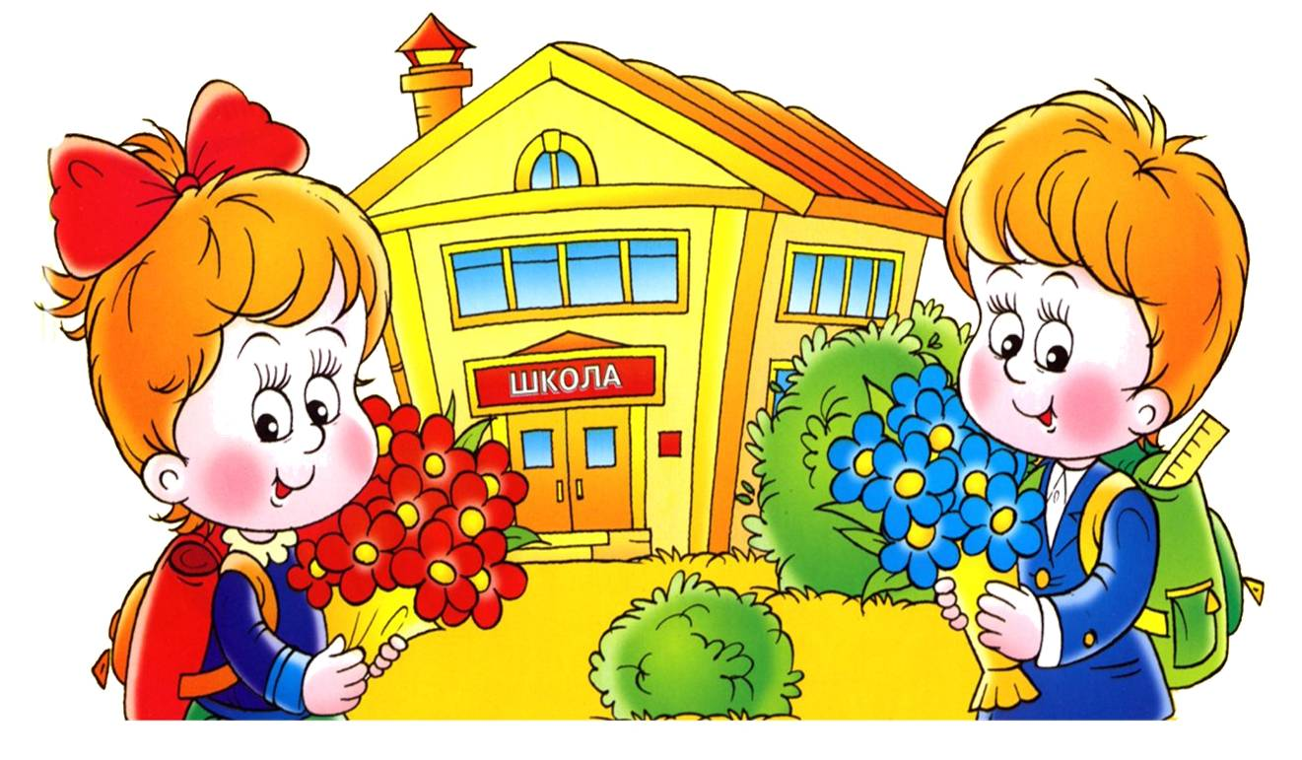
Паспорт проекта

Наименование проекта | Зал Дружбы народов
Полное и краткое наименование организации | Муниципальное бюджетное общеобразовательное учреждение  «Средняя общеобразовательная школа № 1»  МБОУ «СОШ № 1»
Разработчики проекта | Абрамова Елена Павловна, учитель школы, руководитель музейного комплекса школы  Гаврилюк Анна Владимировна, учитель истории школы  Члены музейного актива:  учащиеся школы 5-8 классов
Актуальность проекта | Проект направлен на реализацию одной из стратегических задач, поставленных Президентом РФ В.В. Путиным в послании Федеральному собранию: обеспечить устойчивость и стабильность в нашей огромной многонациональной стране с многообразием культур, с памятью об исторических разломах и труднейших испытаниях, которые выпали на долю России. Работа музейного центра «Зал Дружбы народов краеведческого музея МБОУ «СОШ № 1» г. Сосновый Бор направлена на реализацию на уровне образовательной организации положений, изложенных в «Стратегии государственной национальной политики в Российской Федерации до 2025 г., а также в «Федеральной целевой Программе «Укрепление единства российской нации и этнокультурное развитие народов России (2014 – 2020 гг.)»  Формирование культуры межнациональных отношений рассматривается как деятельность по утверждению таких ценностных установок и норм поведения, как дружелюбие, равенство, взаимопонимание, сотрудничество, согласие в отношениях людей разных национальностей. Основная идея и практическая направленность проекта состоит в том, чтобы через систему взаимосвязанных учебно-воспитательных, исследовательских, просветительских мероприятий и проектов, а также практических акций содействовать формированию культуры межнациональных отношений в образовательной организации и в регионе, выработать модель поведения учащихся в многонациональной среде используя для этого воспитательный потенциал музейного центра.
Социальная значимость проекта | Проект предусматривает проведение комплекса мероприятий на базе музейного центра «Зал Дружбы народов краеведческого музея МБОУ «СОШ № 1» г. Сосновый Бор», утверждающих равенство, согласие, сотрудничество, общность интересов всех национальностей, представители которых учатся в школе и проживающих в регионе и препятствующих разжиганию не дружеских настроений на национальной почве.  Учебно-воспитательная, исследовательская и просветительская работа в проекте сочетается с практическими акциями и с созданием предпосылок для развития волонтерского движения в сфере межнациональных отношений.  Реализация намечаемых в проекте мер, имеющих социально-ориентированный характер, будет содействовать единению, росту гражданского самосознания и активности в решении социально-экономических проблем региона.
Региональная значимость проекта | В условиях многонационального региона, проблема формирования культуры межнациональных отношений сохраняет социальную значимость и актуальность.  Проект предусматривает дальнейшее совершенствование этой работы, расширение пространства целенаправленного влияния проводимых мероприятий, вовлечение новых участников в работу по формированию культуры межнациональных отношений, создание технологий и процедур привлечения учащихся к волонтерскому движению. Проведение мероприятий, намеченных в проекте, помогут в формировании культуры межнациональных отношений, повысить гражданскую активность в решении социально-экономических проблем, накопить опыт доброжелательных отношений между людьми разных национальностей.  Зал Дружбы народов краеведческого музея МБОУ «СОШ № 1» г. Сосновый Бор на территории Ленинградской области является уникальным музейным центром, в котором силами учащихся, их родителей и сотрудников школы собрана уникальная экспозиция, представляющая культуру и традиции представителей тех национальностей, представители которых учатся в школе.  Основные разделы экспозиции:  1. История создания проекта «Наша радуга».  2. Национальные костюмы.  3. Предметы быта, сувениры, подарки.  4. История Соснового Бора.  5. История Островца.  6. История Ленинградской АЭС и Белорусской АЭС.  7. История побратимских отношений между г. Сосновый Бор и г. Островец. История дружбы МБОУ «СОШ №1» и Гимназии №1.
Цели и задачи проекта | Цели:  1. Содействовать формированию культуры межнациональных отношений в многонациональном регионе, укреплению единства, сплоченности и сотрудничества, развитие гражданской активности совместно проживающих представителей разных народов.  2. Сохранение и продвижение традиционного наследия народов и национальностей, представители которых учатся в нашей школе (19 национальностей) в форме сувениров, предметов быта, аудио- и видеозаписей на базе музейного центра.  Задачи:  1. Организовать на базе музейного центра «Зал Дружбы народов краеведческого музея МБОУ «СОШ № 1» г. Сосновый Бор» просветительскую работу для педагогов, учащихся и их родителей по вопросам гармонизации межнациональных отношений.  2. Организовать работу волонтеров для пополнения коллекции музея в сфере межнациональных отношений.  3. Обобщить опыт формирования культуры межнационального общения в многонациональном регионе Ленинградской области.  4. Организовать в городе Сосновый Бор информационное обеспечение по предстоящей просветительской культурной программе проекта «Зал Дружбы народов краеведческого музея МБОУ «СОШ № 1» г. Сосновый Бор».  5. Ежегодно проводить фестиваль «Наша школьная радуга" для учащихся средних образовательных учреждений г. Сосновый Бор и Ленинградской области.
План реализации задач по достижению целей проекта
Музейный центр «Зал Дружбы народов краеведческого музея МБОУ «СОШ № 1» – важная часть краеведческой работы в школе. В нем планируется проводить следующие мероприятия:
1) уроки истории, культуры родного края, уроки-знакомства с культурой и историей представителей различных национальностей, уроки литературы, рисования, технологии, географии.
2) внеклассные мероприятия – встречи, вечера, фестивали, беседы, классные часы.
3) экскурсии для классных коллективов школы, школ района, учительских коллективов школы, района, соседних районов, выпускников школы, гостей школы, представителей администрации, комитета образования.

Примерные мероприятия школы по гармонизации межнациональных отношений на базе музейного центра «Зал Дружбы народов краеведческого музея МБОУ «СОШ № 1»:
- викторины «Что вы знаете о национальных играх?»; «Что вы знаете о национальных костюмах?»; «Что вы знаете о главных национальных праздниках?»;
- цикл бесед «Школа национального этикета»;
- просмотр детских фильмов, мультипликационных фильмов с последующем их обсуждением в рамках «Декады национальной культуры народов России» - день национального кино - «На экране национальная классика»;
- демонстрация национальных костюмов, беседы на соответствующую тему «Традиции и обряды народов России», посвященные Дню народного единства;
- виртуальные образовательные экскурсии: посещение столиц и самых интересных исторических и культурных мест, национальных музеев, национальных театров в рамках «Декады национальной культуры народов России»;
- ознакомление с национальными музыкальными инструментами прослушивание музыки, песен того или иного народа «Национальная музыка». Мастер-класс «Национальные инструменты»;
- ознакомление с правилами, традициями, особенностями приготовления национальных блюд народов России. Мастер-класс «Любимое блюдо моего народа»;
- выставка-экспозиция предметов народного быта «Национальный быт и старинные ремесла»;
- цикл бесед или театрализованное представление «Великие люди народов России», «Кто мы, живущие в России?»;
- постановка национальных танцев с соблюдением традиций и культурных особенностей народов России;
- литературно-музыкальная композиция «Мифы и легенды народов России»;
- этнокультурный тренинг, имеющий целью помочь эффективно общаться, жить, учиться и работать в поликультурной среде «Мы – вместе!» совместно с волонтерами общественной организации «Наш выбор»;
Таким образом, в работе зала запланирована проведение систематической целенаправленной работы по изучению культуры и истории национальностей, представители которых обучаются в школе. В нее будут вовлечены члены актива музея, ученики 5-11 классов школы. Учащиеся школы уже к открытию зала стали авторами исследовательских краеведческих работ: Федотова Карина (7 класс) - «Кукла-мотанка», Киселева Софья (4 класс) - «Вепсы – загадочный народ». С данными работами ученики участвовали в школьной научно-практической конференции «Я познаю мир», стали ее призерами.
О музее
Музейные материалы размещены по определенному, разработанному плану, в исторической последовательности. Первая часть экспозиции посвящена школьному проекту «Наша школьная радуга». В данной части можно увидеть сувениры с фестиваля, предметы быта, повседневной жизни рассказывающие о традициях разных национальностей, представители которых учатся в нашей школе. В следующей части экспозиции представлены национальные костюмы. Заключительная часть экспозиции рассказывает о развитии побратимских отношений между нашей школой и гимназией №1 г. Островец.
Посмотрев экспозиции, посетители музея увидят не только предметы, имеющиеся в ней, но и узнают о тех исторических событиях, явлениях, о которых они рассказывают. При создании экспозиций используется наглядность, доступность, убедительность, эмоциональность, что дает учащимся возможность получить более полное представление о процессе формирования дружеских и побратимских отношений представителей разных народов в г. Сосновый Бор и в стенах школы. Материалы экспозиций доступны для учащихся, яркие, вызывают интерес к истории страны и края, культуре различных народов, даны в сопоставлении с прошлым, с событиями всей страны и края, показаны в развитии. Тексты, представленные в экспозиции, содержательны, доступны.
К открытию зала силами актива музея было подготовлено мероприятие «Белорусская и Ленинградская Хатынь».
Перспективы развития проекта
Развитие проекта, направленного на гармонизацию межнациональных отношений, предполагает расширение социальных контактов и связей учреждений социальной сферы, усиление системы самоуправления, самоорганизации детей и взрослых, стимулирует внимание родительской общественности к работе школы в этом направлении.
Проект будет включать в себя встречи с авторитетными экспертами в сфере межнациональных отношений, публичными персонами. Проект будет полезен не только тем, кто сейчас активно работает в данной сфере, но и сможет поспособствовать вовлечению новых молодых людей.
Музей начал свою работу с проведения интерактивных экскурсий и мастер-классов для воспитанников детских дошкольных организаций, для учащихся коррекционной школы. В настоящее время идет подготовка к празднованию Дня единства (4 ноября) - разработан сценарий квеста «Правила дружбы».
Социальные партнеры проекта | При реализации проекта партнером выступила Ленинградская АЭС во главе с директор ЛАЭС Владимиром Ивановичем Перегудой. Руководством ЛАЭС была оказана спонсорская помощь в оформлении экспозиции Зала Дружбы народов.
Этапы реализации проекта | Проект рассчитан на поэтапную реализацию в течение 2018 -2020гг.:  I этап (2018 г.)  - изучение и использование имеющегося положительного опыта гражданского воспитания учащихся средствами музейной педагогики;  - широкое информирование участников образовательного процесса о целях, задачах и содержании проекта направленных на формирование культуры межнациональных отношений в образовательной организации и в регионе, используя для этого воспитательный потенциал музейного центра;  - привлечение внимания к целям, задачам и содержанию проекта представителей органов местного самоуправления, учреждений культуры и общественных организаций;  - проведение запланированных мероприятий, выработка критериев оценки их эффективности;  II этап (2019 г)  - реализация системы мероприятий по гармонизации межнациональных, межкультурных, отношений;  - пополнение музейной экспозиции;  - совершенствование системы контроля за выполнением мероприятий программы;  - мониторинг осуществления проекта;  III этап (2020 г)  - обобщение достигнутого опыта и оценка результатов реализации проекта;  - тиражирование опыта
Ожидаемый результат | 1. Реализация проекта будет способствовать воспитанию гражданских качеств учащихся:  - у учащихся сформируется представление о России как о многонациональной стране, пополнятся знания о традициях разных народностей;  - у учащихся сформируются такие качества, как любовь к родному краю, уважительное отношение к культуре и обычаям других народностей, к сверстникам;  - - у учащихся сформируется умения видеть и признавать наличие других взглядов на мир, учитывать в общении и деятельности.  2. Реализация проекта будет способствовать повышению интереса учащихся к внеклассной работе через использование в школе нетрадиционных методов в области формирования гражданских, социальных ценностей.  3. Реализация проекта будет способствовать:  - развитию системы гражданско-патриотического воспитания;  - профилактике национального экстремизма;  - повышению социальной активности учащихся.
Стратегия развития проекта | Согласно стратегии развития проекта основными направлениями в области гражданского воспитания учащихся на ближайшие 3 года в школе являются:  1. Проектно-исследовательское направление  - разработка и проведение тематических экскурсий творческой группой учащихся актива музея и другими учащимися  - ежегодное проведение фестиваля «Наша школьная радуга»  - разработка и проведение урочных и внеурочных мероприятий по истории и культуре родного края, уроки-знакомства с культурой и историей представителей различных национальностей, уроки литературы, рисования, технологии, географии, формирование культуры межнациональных отношений в многонациональном регионе средствами музейной педагогики  2. Общественно-волонтерское направление  - разработка технологий и процедур привлечения учащихся к волонтерскому движению  - проведение акций патриотической, гражданской направленности  - организация работы волонтеров для пополнения коллекции музея в сфере межнациональных отношений, истории родного края, истории и традиций других национальностей.  3. Информационно-просветительское направление  - организация в городе Сосновый Бор информационного обеспечение по предстоящей просветительской культурной программе проекта «Зал Дружбы народов краеведческого музея МБОУ «СОШ № 1» г. Сосновый Бор».
Ссылки на открытые источники информации о реализации проекта | Все материалы проекта размещены на сайте школы : http://мояшкола1.рф/

